復常在望

原创 简思智库 [简思智库](javascript:void(0);)

**简思智库**

微信号 GNSSTT

功能介绍 策者简也，思而后行。

2022-12-08[原文](https://mp.weixin.qq.com/s?__biz=MzUyNzQyMzYwNQ==&mid=2247493308&idx=1&sn=632f5d16ba346233fdc0b9563f42ffbe&chksm=fa7d67a6cd0aeeb049d3cdbd042285ca451fe8c4ae49ca39683e2f5857842192aaeba99bddaf&scene=27#wechat_redirect&cpage=119) 发表于

收录于合集 #香港的声音 241个





**簡思智庫有話説：**

內地已經有復常準備，若未來幾個星期疫情沒有突變，香港邁向全面復常的日子相信也不會遠了！

**這是簡思智庫的第 703 篇原創**

**作者：**黃麗君，香港資深政治經濟政策研究者。

全球經歷了接近三年時間與新冠肺炎病毒搏鬥，西方各國，以至亞洲各經濟體系已經紛紛全面通關並解除大大小小的防疫措施，但中國內地和港澳仍然以高度審慎的方針抗疫防疫。

在海外人士眼中，我們的做法大大落後於形勢，通關似乎是遙遙無期。

不過，內地近期防疫措施似有大幅轉向的勢頭，通關復常似是近在眉睫。

國務院聯防聯控機制在昨天公佈了新一輪的優化防控措施，共十條，包括具備居家隔離條件的無症狀感染者和輕症病者可以採取家居隔離，也可自願選擇集中隔離。

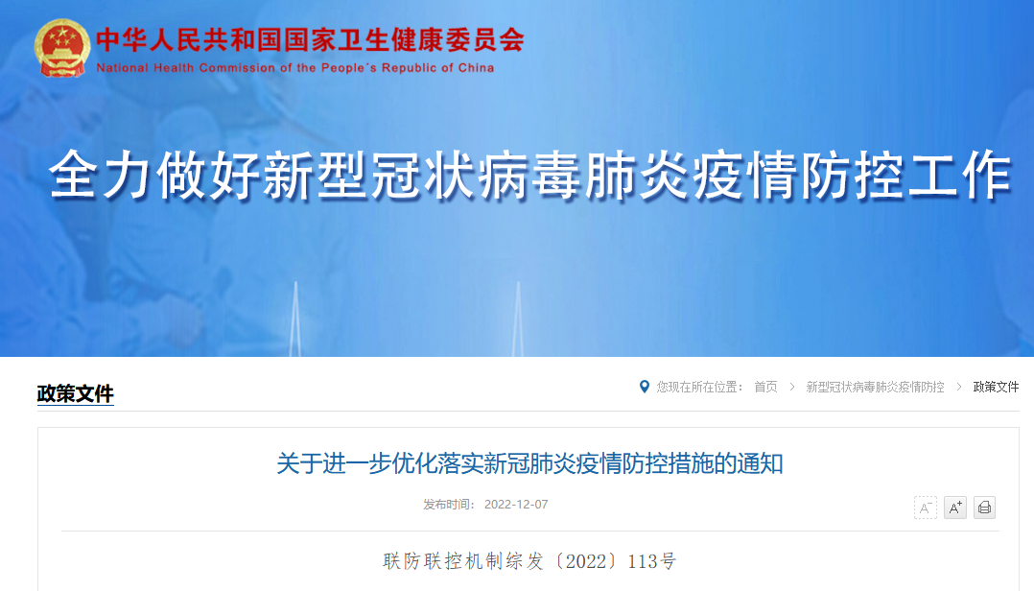

居家隔離期間加強健康監測，隔離第六、七天連續兩次核酸檢測CT值≥35解除隔離。

具備居家隔離條件的密切接觸者採取五天居家隔離，也可自願選擇集中隔離，第五天核酸檢測陰性後解除隔離。

優化措施還包括進一步縮小核酸檢測範圍，減少頻次，並要科學精準劃分風險區域，不得採取各種形式的臨時封控。

上述種種的優化措施，其實旨在大幅減低防疫、抗疫一些被有抗疫疲勞者視為擾民的安排。

內地當局提出放寬一直以來高度嚴格的措施，相信除了是看到近期民眾的一些負面情緒外，也相信是衞生當局有信心當前疫情不會對醫療系統造成龐大壓力，個案縱使沒有大幅下降，當局也有能力處理，不會有失控情況。

其實內地遲遲不敢大幅放寬防疫措施，重要原因之一是老年人疫苗接種率偏低。

在昨日公佈的優化措施中，包括要聚焦提高六十至七十九歲人群接種率，加快提升八十歲及以上人群接種率，並要作出專項安排，還要發動全社會力量參與老年人接種，鼓動老年人接種疫苗的積極性。

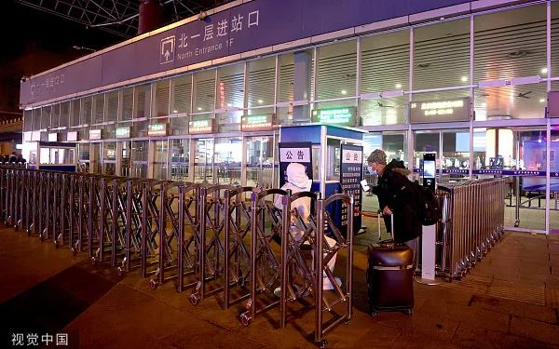

內地當局若能說服長者盡快打疫苗，大幅度完成接種相信可以極速完成，原因是內地有疫苗，有醫護，要聚焦做好一件事，不難。

長者若願意配合，在今年年底前提高接種率相信可見成績，可為全國疫苗接種普及化完成最重要一環的工作。內地當局昨天的公佈指出當前疫情防控面臨新形勢、新任務，皆因Omicron病毒致病性減弱，疫苗接種趨普及，防控亦已積累相當經驗。

這個新形勢，相信可以被解讀為積極為全面復常做好準備。

全面復常就是通關、重開經濟。內地已經有復常準備，若未來幾個星期疫情沒有突變，香港邁向全面復常的日子相信也不會遠了！

**不念过去**

**END**

**不畏将来**



欢迎您投稿原创文章到简思智库，让您的声音被更多人听到



请长按下方二维码添加简思智库工作微信投稿。（或搜索添加微信ID：**GTT_CN**）









**感谢阅读，请关注我们，或点右下角“赞”和“在看”分享。**



### 精选留言

用户设置不下载评论